**Einzigartige Stabilität, hohe Sicherheit und hervorragender Griff für den ganzjährigen Einsatz**

**Neuer Antriebsreifen Nokian Hakka Truck Drive für Lkws und Busse**

[**Nokian Heavy Tyres**](http://www.nokianheavytyres.de/) **bringt den Nokian Hakka Truck Drive, einen Antriebsreifen für den ganzjährigen Einsatz auf langen und mittellangen Strecken im Fracht- und Busverkehr, auf den Markt. Der Reifen ist für die wechselhaften Wetterbedingungen in der Schweiz konzipiert und verfügt über hervorragende Verschleissfestigkeit, starken Griff und gute Fahrstabilität. Der Nokian Hakka Truck Drive vervollständigt die Nokian-Hakka-Produktfamilie, zu der bereits Reifen für die Vorderachse und für den Anhänger gehören.**

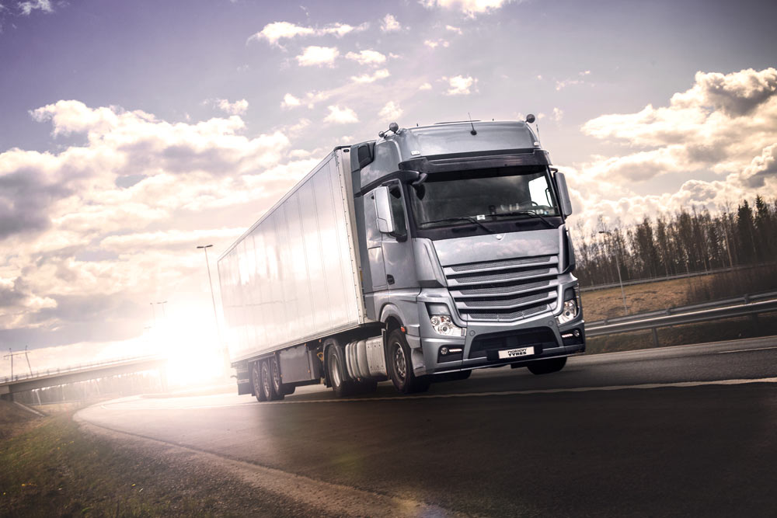Die vielen Innovationen des Nokian Hakka Truck Drive garantieren ein stabiles Fahrverhalten und einen hervorragenden Griff sowohl beim Regen als auch im Schneegestöber. Die neuartige halboffene Schulter unterstützt die Bewegung des Reifens und erhöht so die Stabilität beim Fahren, ohne jedoch an Griffeigenschaften einzubüssen. Dank des V-förmigen Pfeilmustersauf der Oberfläche des Reifens wird das Selbstreinigungsvermögen der Rillen verbessert und das Eindringen von Matsch und Schnee verhindert. So bleibt der Griff selbst auf Schneematsch erhalten. Während des Verschleissens treten stufenweise zusätzliche Rillen hervor, und die Lamellen generieren sich selbst. Damit bleiben die Eigenschaften der Oberfläche des Reifens auch nach zahlreichen Fahrkilometern bestehen.

Die zwei ersten Grössen (315/70 R22.5 und 315/80 R22.5) werden im Laufe des Frühlings und des Sommers überall in Europa erhältlich sein. Im Jahr 2016 wird die Auswahl mit der Grösse 295/80 R22.5 erweitert.

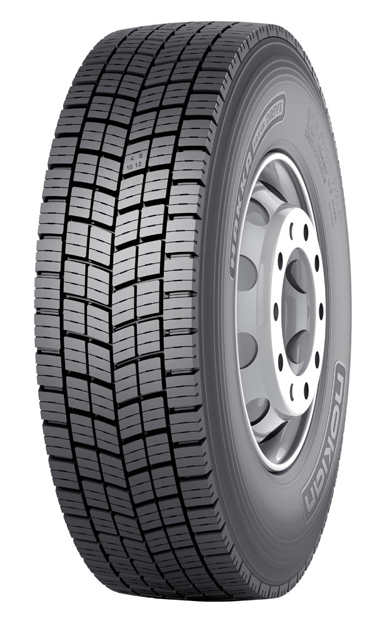

„Die Innovationen des Nokian Hakka Truck Drive wurden dafür entwickelt, den Fahrer sowohl auf trockener, nasser als auch auf verschneiter Strasse zu schützen“, stellt Teppo Siltanen, Produktleiter Lkw-Reifen bei Nokian Heavy Tyres fest. „Die einzigartige Schulterkonstruktion, das V-förmige Pfeilmuster, die zusätzlichen Rillen sowie die selbstgenerierenden Lamellen garantieren, dass die Spitzeneigenschaften des Reifens bei allen Witterungen während der ganzen Lebensdauer funktionieren.“

Der von Nokian Tyres entwickelte und patentierte Fahrsicherheits-Anzeiger (Driving Safety Indicator DSI) erhöht die Sicherheit und erleichtert die Verschleisskontrolle. Der Indikator gibt die Tiefe der noch vorhandenen Hauptrillen in Millimetern an.

**Für den ganzjährigen Einsatz konzipiert**

Der Nokian Hakka Truck Drive ist für den ganzjährigen Einsatz geeignet und kann in allen Jahreszeiten montiert werden. Sein Griff ist auch auf einer verschneiten Fahrbahn garantiert. Der Reifen verfügt neben der M+S-Beschriftung über eine offizielle 3PMSF-Kennzeichnung in Form einer Schneeflocke. Die mit einem Schneeflockensymbol ausgestatteten Reifen sind für anspruchsvolle Bedingungen optimiert. Dank der einzigartigen Lamellierung und der offenen Mitte des Profilmusters bleibt der Wintergriff auch trotz Reifenverschleiss erhalten.

Zudem werden der Griff und die Langlebigkeit unter allen Witterungen insbesondere durch die für den anspruchsvollen ganzjährigen Einsatz konzipierte Gummimischung garantiert. Die Gummimischung und die optimierte Verteilung der Profilwürfel führen zu einem niedrigen Rollwiderstand. Der niedrige Rollwiderstand reduziert den Treibstoffverbrauch, und das optimierte Profilmuster verringert das Abrollgeräusch, so dass der Reifen beim Fahren angenehm leise ist.

Der Nokian Hakka Truck Drive hat eine hervorragende Kilometerleistung. Dazu trägt die optimierte Verteilung der Profilwürfel bei. Die Verteilung der Profilwürfel wurde so geplant, dass das Abriebbild möglichst gleichmässig ist. Dank seiner festen Karkasse verfügt der Reifen auch über hervorragende Runderneuerungseigenschaften; dafür stehen viele hochwertige Nokian-Noktop-Laufstreifen zur Verfügung.

Der Nokian Hakka Truck Drive ist hervorragend für Lkws und Busse geeignet, aber auch für schwerere Transporte, bei denen mehr Stabilität erforderlich ist. Nokian Heavy Tyres empfiehlt den Reifen für den ganzjährigen Einsatz in Gebieten mit wechselhaften Witterungen, wie für Mitteleuropa, und für die nordischen Länder.

**Sicherheit und Wirtschaftlichkeit für die anspruchsvollen Bedürfnisse der Berufskraftfahrer**

Die Lkw- und Busreifen von Nokian Tyres werden für den anspruchsvollen Einsatz beim Berufskraftfahren und bei wechselhaften Bedingungen konzipiert, um bei allen Witterungen und Strassenbedingungen sicheres Fahren zu gewährleisten. Die beim Fahren vorkommenden Extremsituationen werden in allen Jahreszeiten in unseren eigenen Testzentren in Ivalo im finnischen Lappland und im westfinnischen Nokia getestet.

Bei der Entwicklung aller Lkw- und Busreifen der Produktfamilie Nokian Hakka Truck werden Zuverlässigkeit und Wirtschaftlichkeit betont. Ein optimiertes Profilmuster und eine robuste Reifenkarkasse ermöglichen ein angenehmes Fahrgefühl. Dank seines niedrigen Rollwiderstandes ist es mit diesem Reifen auch möglich, die Kraftstoffkosten zu senken. Die Nokian-Hakka-Truck-Lkw-Reifen bewältigen – mit Respekt vor der Umwelt – die schnell wechselnden wie auch die anspruchsvollen Witterungen und Fahrbahnverhältnisse souverän.

Die Nokian-Hakkapeliitta-Truck-Produktfamilie meistert selbst die anspruchsvollsten Winterwitterungen der Welt. Die Nokian-Hakkapeliitta-Truck-Reifen für Lkws kombinieren die modernste Technologie auf eine hervorragende Weise mit einzigartigen Innovationen. Das Ergebnis: ein für den Benutzer zuverlässiger Winterreifen der Weltklasse.

Für die weitere Verbesserung werden mit den Reifen das ganze Jahr hindurch Millionen von Kilometern in unterschiedlichsten Einsatzumgebungen und Witterungen zurückgelegt. Durch die enge Zusammenarbeit mit Verkehrs- und Transportunternehmern ist Nokian Heavy Tyres in der Lage, wertvolle Erfahrungen aus der Praxis zu gewinnen, was der Planungsarbeit dient. Das Ziel des vielfältigen Reifentestens besteht darin, Berufskraftfahrern die sichersten und wirtschaftlichsten Reifen auf dem Markt anzubieten. Der starken Kompetenz des Unternehmens liegen lange Traditionen zugrunde: Nokian Tyres hat den ersten Winterreifen für die Profis des Schwerlastverkehrs bereits im Jahre 1934 entwickelt.

[**www.nokianheavytyres.de**](http://www.nokianheavytyres.de)

[**www.nokiantyres.ch**](http://www.nokiantyres.ch)

**Reifen- und Auto-Service Vianor von Nokian Tyres:**

[**http://vianor.ch**](http://vianor.ch)

Redaktion: Dr. Falk Köhler

**Fotodownload**

[**www.nokiantyres.com/nokianhakkatruckdrive**](http://www.nokiantyres.com/nokianhakkatruckdrive)

**Videos**

**Nokian Lkw- und Busreifen**

[**http://youtu.be/k021F3tdnpg**](http://youtu.be/k021F3tdnpg)

**Hakkapeliitta Test Experience**

[**http://youtu.be/SSGI1MIr5F4**](http://youtu.be/SSGI1MIr5F4)

**Der erste Winterreifen der Welt feiert sein 80-jähriges Bestehen**

[**http://youtu.be/Z2zTVOy-QRk**](http://youtu.be/Z2zTVOy-QRk)

**Weitere Informationen**

**Nokian-Reifen fahren Weltrekord mit Traktor: 130,165 km/h**

[**http://www.nokiantyres.ch/firma/pressemitteilung/nokian-reifen-fahren-weltrekord-mit-traktor-130-165-km-h-2/**](http://www.nokiantyres.ch/firma/pressemitteilung/nokian-reifen-fahren-weltrekord-mit-traktor-130-165-km-h-2/)

**Nokian Tyres ist der führende Winterreifenspezialist der Welt, vielfacher Testsieger, Erfinder des Winterreifens, Weltrekord-Inhaber und Innovationsführer**

Nokian Tyres bietet als führender Winterreifenspezialist der Welt, vielfacher Testsieger und Erfinder des Winterreifens die sichersten Reifen für nordische Bedingungen. Die innovativen Nokian-Reifen aus Finnland zeigen ihre hohe Qualität besonders bei Schnee, Eis, hartem Klima und anspruchsvollen Fahrsituationen seit 80 Jahren. Einen neuen Guinness Weltrekord fuhren serienmässige Nokian-Winterreifen mit 335,713 km/h Höchstgeschwindigkeit auf Eis mit einem Auto und sind damit die Schnellsten. Als Innovationsführer präsentierte Nokian Tyres den ersten Nicht-Spike-Winterreifen der Welt mit Spikes, die auf Knopfdruck ausfahren, damit der Reifen besser greift. Ferner führte der Pneuhersteller den energiesparsamsten Winterreifen der Welt mit A-Energie-Klasse ein.

Ausserdem produziert die Premium-Marke Nokian auch speziell für das Schweizer Wetter und die hohen Geschwindigkeiten auf den Schweizer Autobahnen entwickelte Reifen. Nokian-Reifen geben grosse Sicherheit, sparen Sprit und leben Umweltfreundlichkeit. Das Unternehmen ist die Nummer 1 in der Markenbekanntheit und Markenwertschätzung in Skandinavien sowie Russland und hat ein positives, aussergewöhnliches Image.

**Nokian WR Winterreifen sind Testsieger und haben zahlreiche weitere Testerfolge erzielt**

Die für die Schweizer Anforderungen optimierten Nokian WR Winterreifen sind Testsieger und haben zahlreiche weitere Testerfolge erzielt. Testsieger ist der Nokian WR D3 Winterreifen im „Auto Bild Schweiz“ Winterreifen-Test 2014 mit der Bestnote „vorbildlich“. Sicheres Fahrverhalten und kurze Bremswege ergeben das Top-Ergebnis Note 2+ bei Schnee. Als Testsieger gewannen Nokian-Winterreifen auch die Tests 2014 von Auto Club Europa ACE, GTÜ, „Auto Bild allrad“, „OFF ROAD“, „SUV MAGAZIN“ und ARBÖ. Die Bestnoten „vorbildlich“ und „sehr empfehlenswert“ erzielten die Finnland-Reifen ebenfalls in diesen Tests.

Den ersten Winterreifen der Welt für Pkws mit dem besten Nassgriff in der A-Klasse des EU-Reifenlabels präsentiert Nokian Tyres jetzt. Der neue Nokian WR D4 Winterreifen bietet als Griff-Champion einzigartige Innovationen. Als vielseitiges Chamäleon für Winterstrassen fährt er sicher auf nassen und verschneiten Strassen gleichermassen. Dieser oberste Winter-Herrscher Nokian WR D4 des Pioniers der Winterreifen-Technologie haftet fest bei Regen, Schnee und Schneematsch. Den kürzesten Bremsweg hat er im wechselhaften Schweizer Winter-Wetter gemäss der Testergebnisse vom Erfinder des Winterreifens.

Testsieger wurden Nokian-Reifen bei über 40 Winterreifen-Tests der Auto-Zeitschriften in diesem Winter und bestätigen damit das gute Image der skandinavischen Premium-Marke.

**Nokian-Sommerreifen sind vielfache Testsieger im TCS Sommerreifen-Test 2015 und bei Stiftung Warentest sowie bei „OFF ROAD“ und in weiteren Tests**

Die Sommerreifen von Nokian sind vielfache Testsieger, bieten hohe Sicherheit und sparen Sprit. Der Nokian Line ist Testsieger im TCS Sommerreifen-Test 2015 und bei der Stiftung Warentest und erzielt die Bestnote „sehr empfehlenswert“. Testsieger wird der Nokian Line SUV im „Auto Bild allrad“ SUV-Sommerreifen-Test 2015 mit der Bestnote „vorbildlich“. Der Nokian zLine SUV ist der Testsieger bei „OFF ROAD“ und bekommt die Höchstwertung „besonders empfehlenswert“.

Die Bestnote „sehr empfehlenswert“ erreichte der Nokian Line bereits im TCS Sommerreifen-Test 2014 und bei der Stiftung Warentest und war in der Testsieger-Spitzengruppe. Der Testsieger wurde auch der Nokian Z SUV bei „OFF ROAD“ mit Bestnote „SEHR EMPFEHLENSWERT“ und ebenfalls im „SUV MAGAZIN“.

**Nokian-Zufriedenheitsgarantie macht dem Reifenkäufer Freude**

Nokian Tyres gibt eine Zufriedenheitsgarantie. Wenn ein Käufer aus irgendeinem Grund mit seinen neuen Reifen von Nokian nicht zufrieden ist, kann er sie innerhalb von 14 Tagen gegen einen anderen Satz Reifen bei seinem Händler umtauschen. Montage und Auswuchten sind kostenlos. Die Nokian-Zufriedenheitsgarantie bietet deutlich mehr Vorteile als normale Produkt-Garantien – sie bringt Freude und Zufriedenheit als Rundum-sorglos-Schutz.

**Mehr Sicherheit durch Innovationen: Nokian-Winter-Sicherheits-Anzeiger mit Schneeflocke und Nokian-Fahrsicherheits-Anzeiger mit Aquaplaning-Warnung**

Ein Winter-Sicherheits-Anzeiger mit Schneeflocke im Nokian WR Winterreifen erhöht die Winter-Sicherheit. Er gibt die Profiltiefe als Zahlen von 8 bis 4 in Millimetern an. Die Zahlen verschwinden nacheinander, wenn sich der Reifen abnutzt und seine Profiltiefe geringer wird. Die Schneeflocke bleibt bis zu 4 Millimetern Profil sichtbar. Wenn sie nicht mehr zu sehen ist, sollte man seine Winterreifen erneuern, um genügend Sicherheit zu haben. Die Rillen müssen mindestens 4 Millimeter tief sein, um genügend Griff auf Schnee zu bieten und Schneematsch-Aquaplaning sowie Aquaplaning zu verhindern bei Winter- und Sommerreifen.

Der Fahrsicherheits-Anzeiger mit Aquaplaning-Warnung von Nokian in den Sommerreifen zeigt dem Autofahrer die Profiltiefe einfach als Zahlen von 8 bis 3 an. Ein Aquaplaning-Warnanzeiger darin warnt mit einem Tropfensymbol vor Aquaplaninggefahr. Bei nur noch vier Millimetern Restprofil verschwindet der Tropfen und weist so auf ein erhöhtes Risiko hin. Diese Innovationen hat kein anderer Reifenhersteller.

**Nokian Tyres erzielte 1,389 Milliarden Euro Umsatz in 2014**

Nokian Tyres erwirtschaftete einen Umsatz von 1,389 Milliarden Euro in 2014 und hatte über 4000 Mitarbeiter. In der Schweiz agiert Nokian Tyres mit der konzerneigenen Vertriebsgesellschaft Nokian Reifen AG in Baden. Dem Unternehmen gehört auch der Reifen- und Auto-Service Vianor mit über 1300 Fachbetrieben in 27 Ländern.

[**www.nokianheavytyres.de**](http://www.nokianheavytyres.de)

[**www.nokiantyres.ch**](http://www.nokiantyres.ch)

**Reifen- und Auto-Service Vianor von Nokian Tyres:**

[**http://vianor.ch**](http://vianor.ch)

**Pressekontakt:**

**Dr. Falk Köhler PR**

**Dr. Falk Köhler**

Tel. +49 40 54 73 12 12

Fax +49 40 54 73 12 22

E-Mail [Dr.Falk.Koehler@Dr-Falk-Koehler.de](mailto:Dr.Falk.Koehler@Dr-Falk-Koehler.de)

[**www.Dr-Falk-Koehler.de**](http://www.Dr-Falk-Koehler.de)

Ödenweg 59

22397 **Hamburg**

Germany

Beleg-Exemplar erfreut, bitte an **Dr. Falk Köhler PR**

**Weitere Informationen:**

[**www.facebook.com/nokianheavytyres**](http://www.facebook.com/nokianheavytyres)

[**https://twitter.com/nokianheavy**](https://twitter.com/nokianheavy)

[**www.youtube.com/NokianTyresCom**](http://www.youtube.com/NokianTyresCom)

[**www.linkedin.com/company/nokian-tyres-plc**](http://www.linkedin.com/company/nokian-tyres-plc)

**Nokian Tyres Schweiz**

**Nokian Reifen AG**

Täfernstrasse 2

5405 Baden

Schweiz

Geschäftsführer Salvatore di Salvatore, Tel. +41 44 807 40 19

E-Mail [Salvatore.diSalvatore@nokiantyres.com](mailto:Salvatore.diSalvatore@nokiantyres.com)

Sales Manager Truck and Heavy Tyres Otto Affentranger, Tel.: +41 44 807 40 00

E-Mail: [otto.affentranger@nokiantyres.com](mailto:otto.affentranger@nokiantyres.com%0d)

[**www.nokianheavytyres.de**](http://www.nokianheavytyres.de)

[**www.nokiantyres.ch**](http://www.nokiantyres.ch)

**Nokian Tyres Europa**

**Nokian Tyres s.r.o**

V Parku 2336/22

148 00 Praha 4

Czech Republic

Managing Director Central Europe Hannu Liitsola, Tel. +420 605 236 440

E-Mail [hannu.liitsola@nokiantyres.com](mailto:hannu.liitsola@nokiantyres.com)

[**www.nokianheavytyres.de**](http://www.nokianheavytyres.de)

[**www.nokiantyres.ch**](http://www.nokiantyres.ch)

**Nokian Tyres Finnland Hauptsitz**

**Nokian Heavy Tyres Ltd.**

Pirkkalaistie 7

P.O.Box 20

37101 Nokia

Finland

Produktentwicklungsleiter LKW-Reifen Teppo Siltanen, Tel. + 358 10 401 7709

E-Mail [teppo.siltanen@nokiantyres.com](mailto:teppo.siltanen@nokiantyres.com)

[**www.nokianheavytyres.de**](http://www.nokianheavytyres.de)

[**www.nokiantyres.ch**](http://www.nokiantyres.ch)